5.2. Thiết lập IAM cho Examora
THIẾT LẬP IAM CHO EXAMORA
Trong bước này, chúng ta sẽ cấu hình IAM để chuẩn bị tài khoản AWS cho dự án Examora -Online Exam Platform.

5.2.1. Mục tiêu
IAM trong Examora có 2 vai trò:
a. Human access
Người phát triển đăng nhập AWS Console để tạo resource.
b. Workload access
Lambda/API/service dùng IAM Role để truy cập Secrets Manager, S3, SQS, CloudWatch.

5.2.2. Tạo Account Alias AWS
1. Mở IAM Console ( Nhấp vào thanh tìm kiếm -> Tìm kiếm từ khoá IAM -> Chọn IAM)
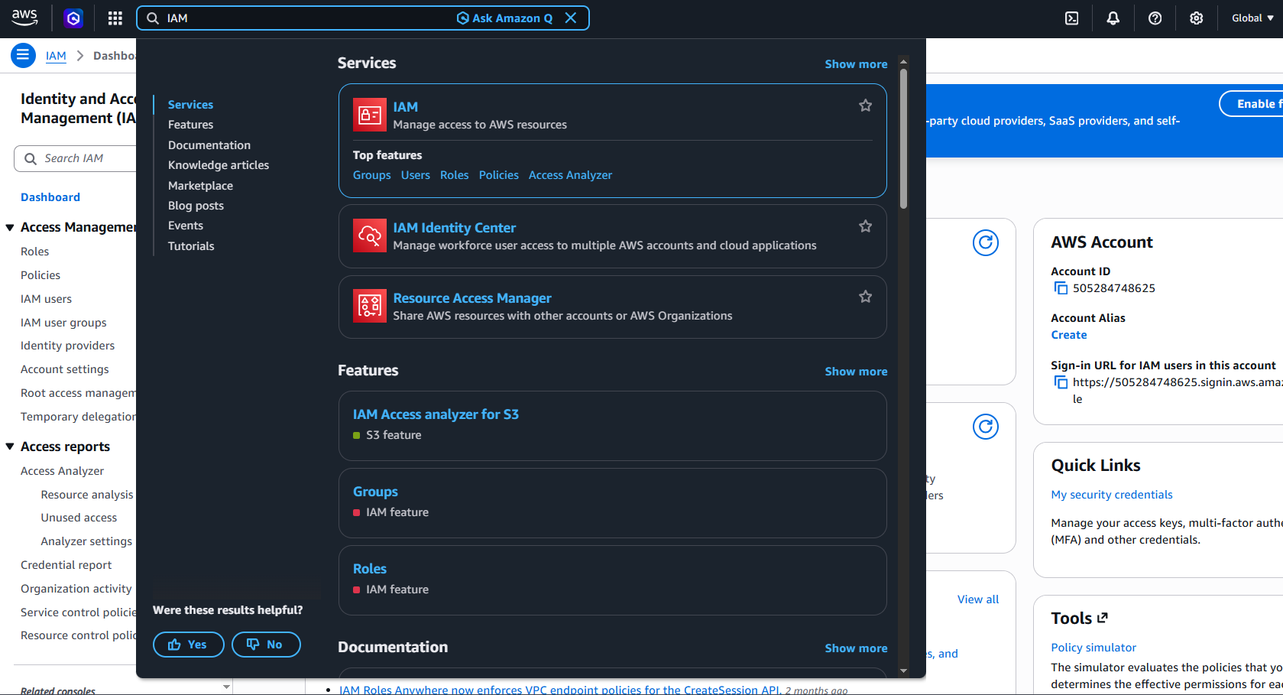
IAM1.1.png
2. Tại giao diện của IAM ( IAM Dashboard), tìm tới mục Account Alias tại khu vực AWS Account -> Bấm Create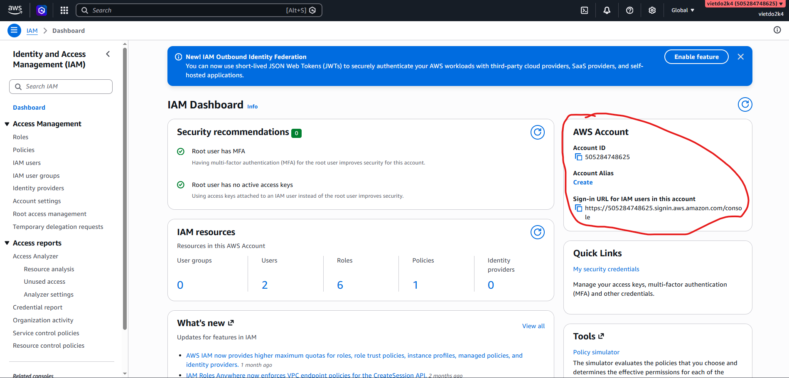
IAM1.2.png
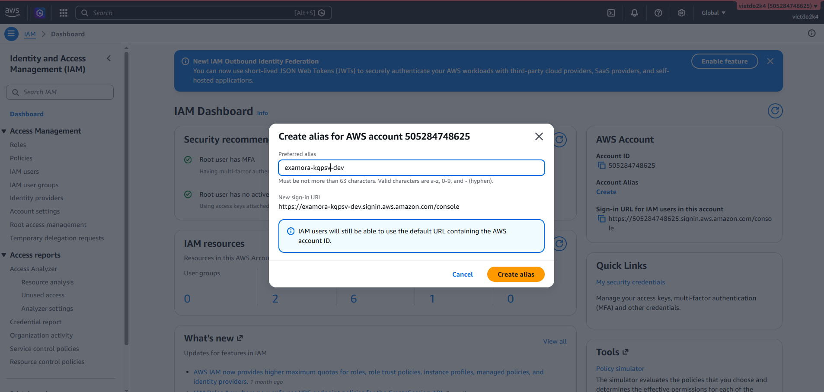
IAM1.3.png
3. Ở mục AWS Account nếu thấy đã có Account Alias + link URL tức là đã tạo thànhh công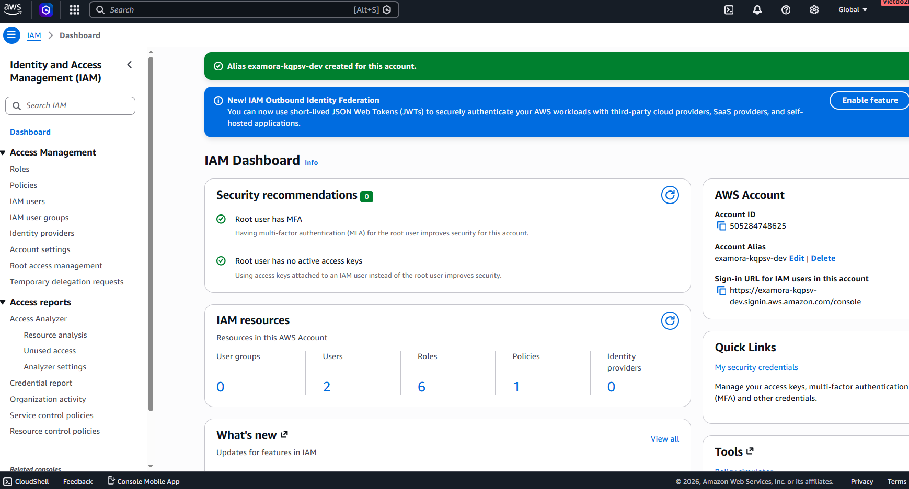
IAM1.4.png

5.2.3. Tạo nhóm quản trị IAM
Tạo nhóm quản trị IAM
- Trong IAM Dashboard ( menu bên trái), tìm và chọn IAM user groups, sau đó bấm vào Create group:

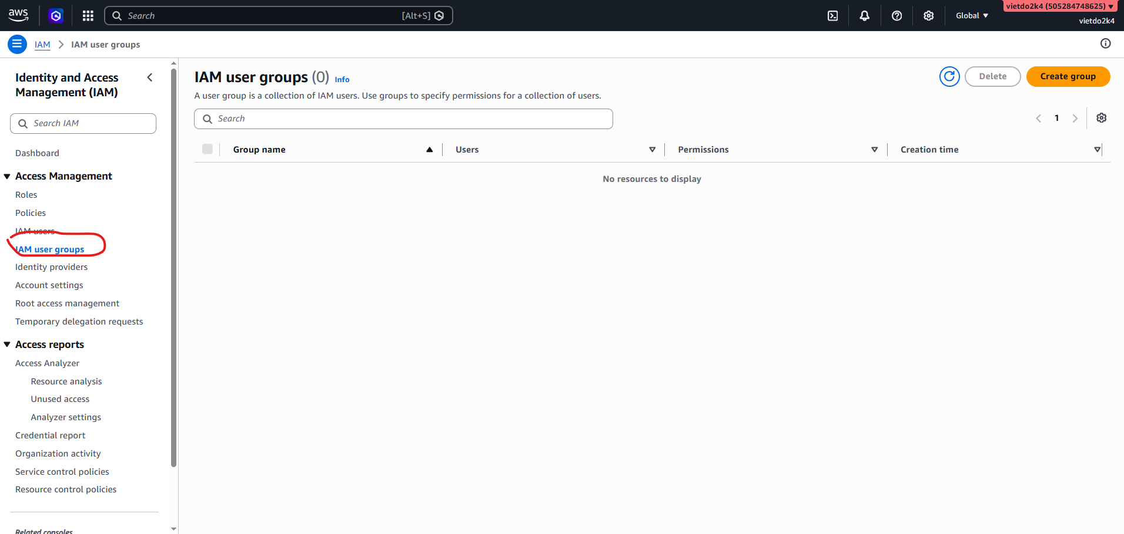
IAM2.1.png
- Đặt tên cho nhóm IAM 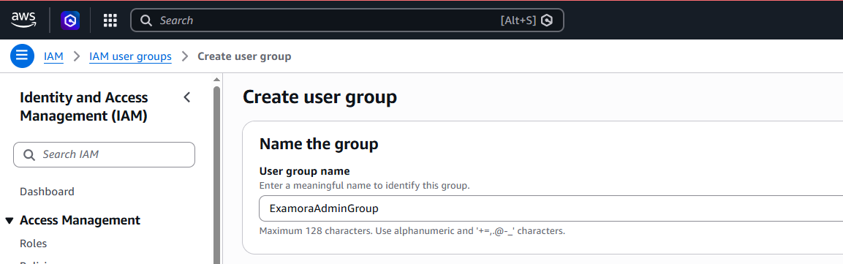
- IAM2.1.png

- Gán policy quản trị: Kéo xuống phần Attach permissions policies – Optionals, tìm và tích chọn AdministratorAccess -> Bấm Create user group để tiến hành tạo.
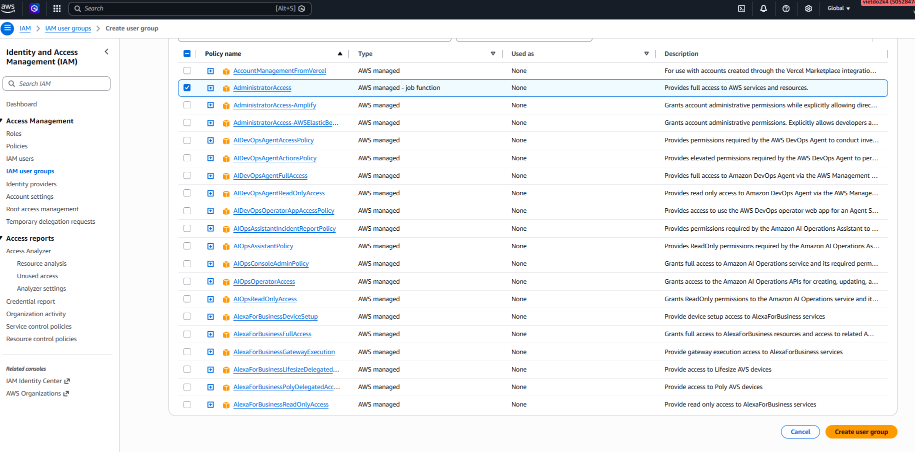
IAM2.3.png

- AdministratorAccess được sử dụng tạm thời cho giai đoạn cấu hình ban đầu.

- Tạo UserGroup thành công
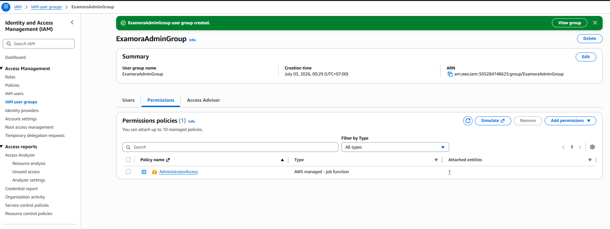
IAM2.4.png

5.2.4. Tạo IAM User và bật MFA để thao tác trên AWS Console

Tạo IAM User để thao tác trên AWS Console
- Ở IAM Dashboard (menu bên trái), chọn IAM user group để tiến hành tạo IAM User -> Bấm Create user
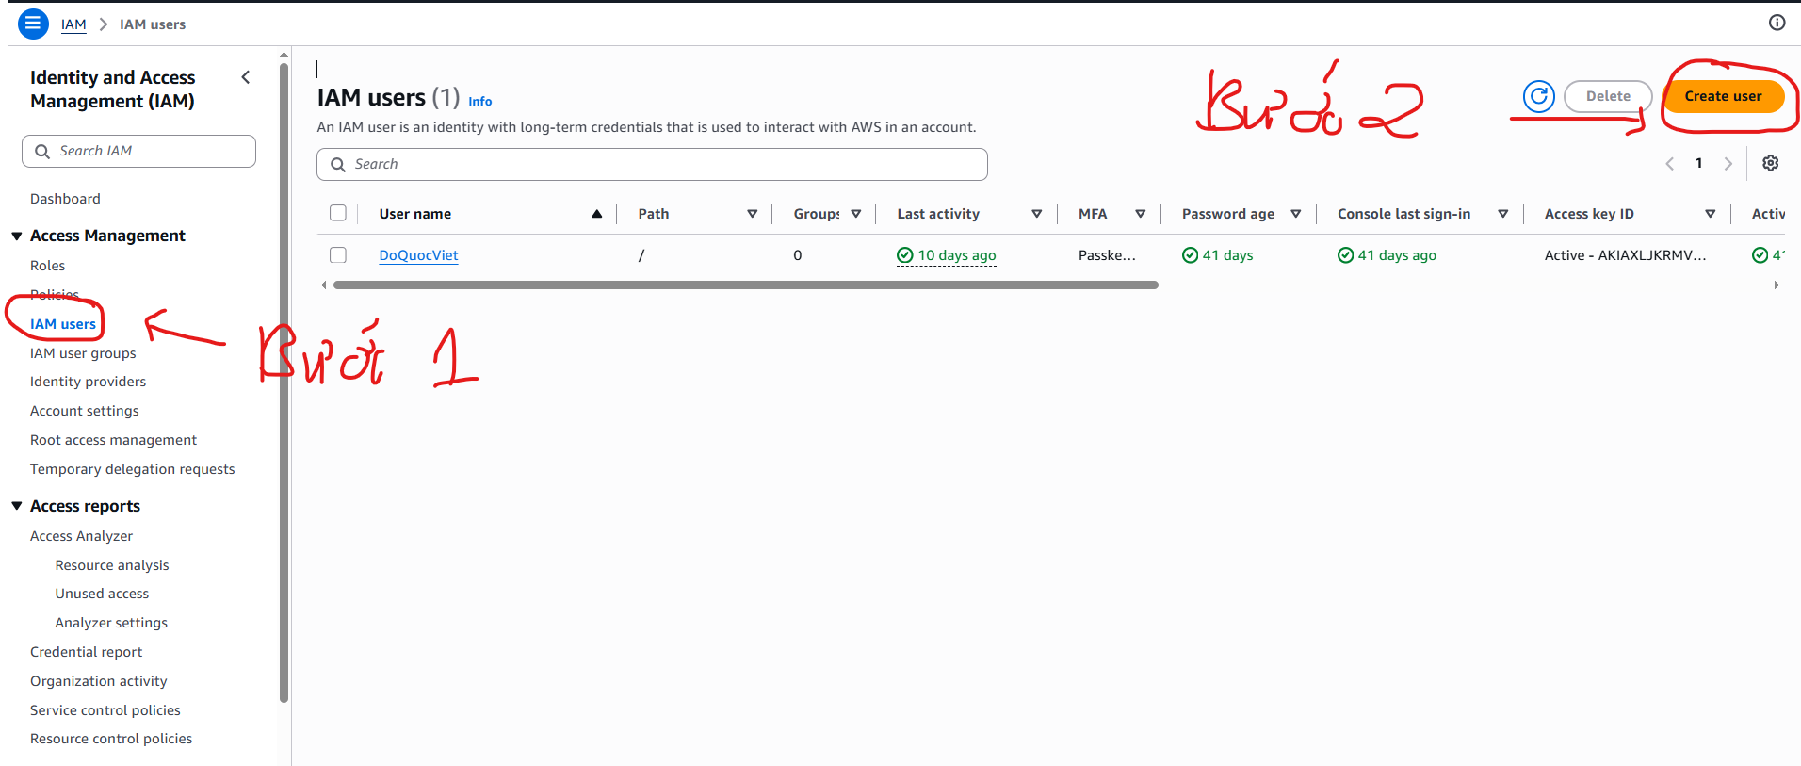
IAM3.1.png

- Thiết lập các thông tin cần thiết
- Bước 1: Tiến hành đặt tên cho các IAM User

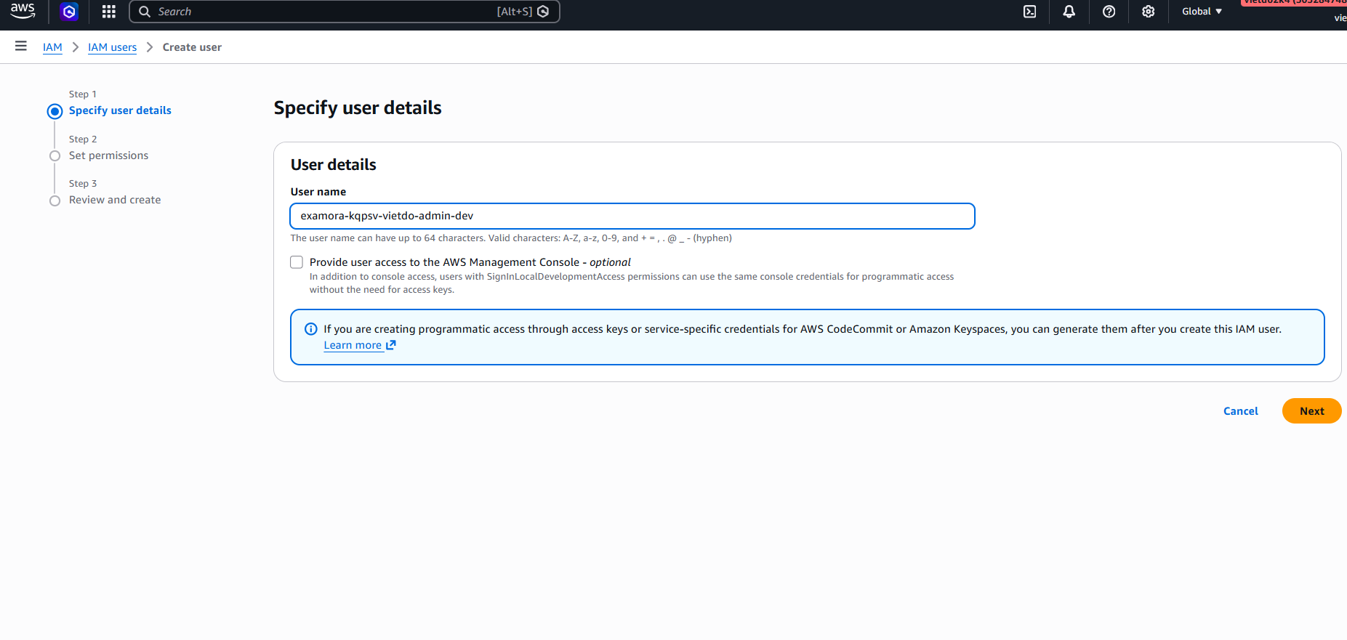
IAM3.2.png

- Bước 2: Thêm user vào nhóm ExamoraAdminGroup vừa tạo -> Thiết lập quyền cho các IAM User ( 1 người là admin có quyền cao nhất)
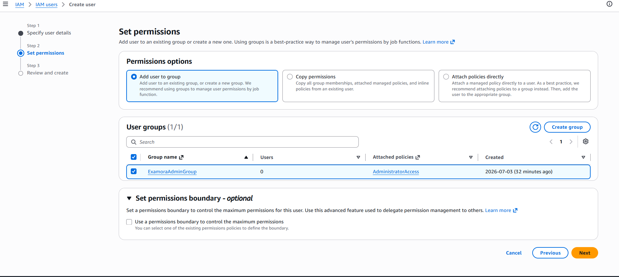

IAM3.3.png

- Bước 3: Kiểm tra các thông tin -> nhấn Create user để tiến hành tạo IAM User
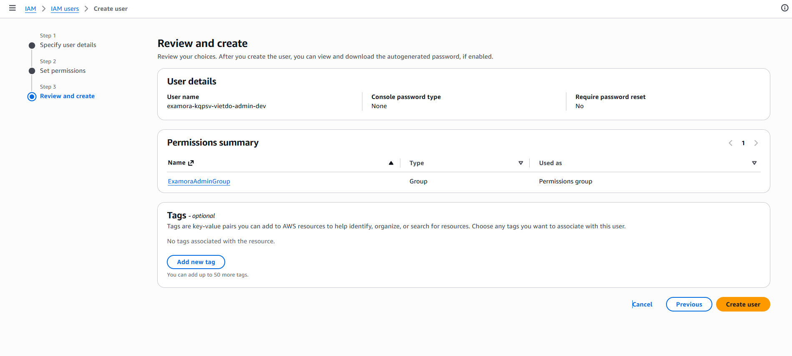
IAM3.4.png

- Tương tự tạo 4 IAM user còn cho các thành viên trong nhóm nhưng với quyền truy cập thấp hơn.
- Việc phân quyền giúp nhóm quản lý quyền rõ ràng hơn, giảm nguy cơ dùng chung tài khoản root hoặc dùng chung một IAM user cho nhiều người.

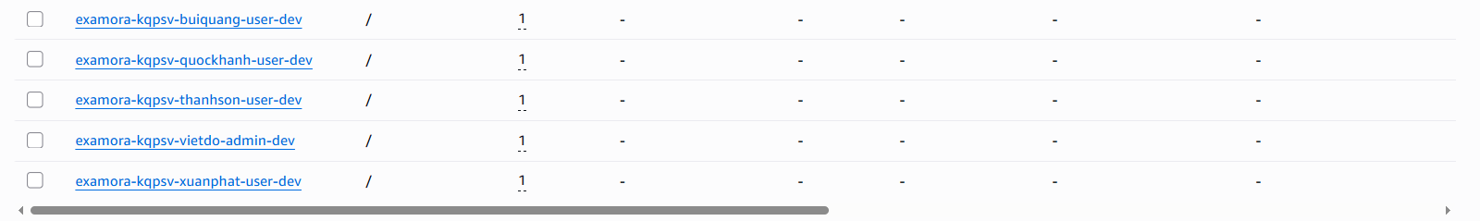
IAM3.5.png
- Tiếp tục tiến hành bật MFA cho IAM user. Trong bước này, nhóm KQPSV bật MFA cho IAM user triển khai nhằm tăng cường bảo mật khi đăng nhập AWS Console.
Về access key, nhóm chỉ tạo cho user cần sử dụng AWS CLI, SAM để deploy hoặc cleanup tài nguyên, không tạo access key cho toàn bộ thành viên.
- Bấm vào 1 user cần bật MFA, sau đó tích chọn Security credentials
- Ở mục Multi-factor authentication (MFA), chọn Assign MFA device
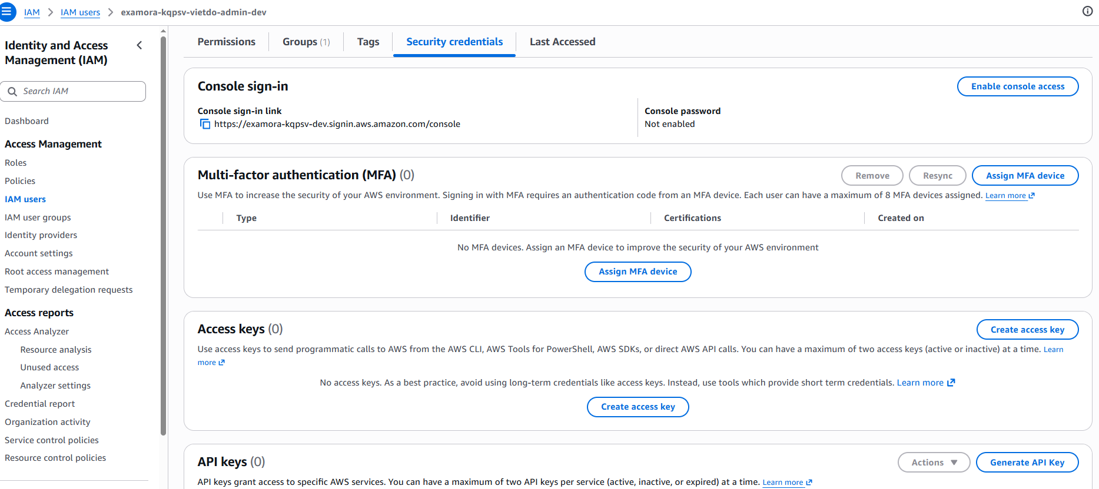
IAM3.6.png
- Đặt tên cho MFA và tuỳ chọn phương thức xác thực

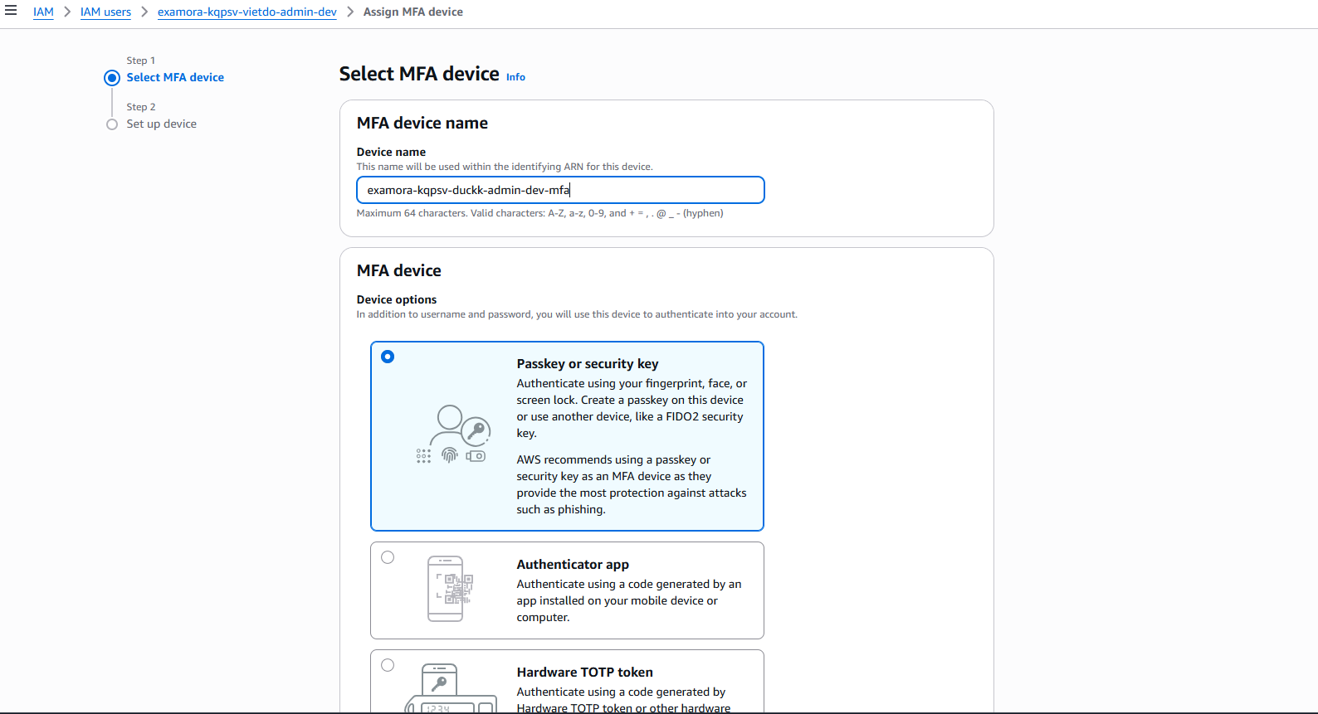
IAM3.7.png

5.2.5. Gắn IAM permission policy
Gắn IAM permission policy
Mục tiêu: Để triển khai và dọn dẹp tài nguyên trong workshop Examora.
( đã có code json)

5.1. CHUẨN BỊ TÀI NGUYÊN

Phạm vi tài nguyên sử dụng
Examora - Online Exam Platform được triển khai theo hướng Console-first, SAM-lite optional. Nhóm sẽ cấu hình tài nguyên chính trên AWS Management Console trước để chụp ảnh step by step cho workshop giúp mọi người có thể hiểu rõ từng bước cài đặt, cấu hình dịch vụ. Sau đó, nhóm sẽ sử dụng AWS SAM-lite để mô tả lại một phần tài nguyên serverless bằng Infrastructure as Code.
sử dụng các dịch vụ chính sau:
Nhóm | Dịch vụ
Authentication | Amazon Cognito, Amazon SES
Backend API | AWS Lambda, Amazon API Gateway
Database external | MongoDB Atlas
Secret/config | AWS Secrets Manager
Async grading | Amazon SQS, Lambda
File upload/import | Amazon S3, Lambda
Frontend hosting | Amazon S3, CloudFront
Protection | AWS WAF
Monitoring | CloudWatch Logs, AWS X-Ray
Permission | AWS IAM

Examora — Online Exam Platform on AWS được nhóm triển khai theo hướng Console-first, SAM-lite optional. Nghĩa là nhóm sẽ cấu hình tài nguyên chính trên AWS Management Console trước để dễ kiểm soát, chụp ảnh workshop và hiểu rõ từng bước. Sau khi hệ thống chạy được, nhóm mới dùng AWS SAM-lite để mô tả lại một phần tài nguyên serverless bằng Infrastructure as Code (IaC).

